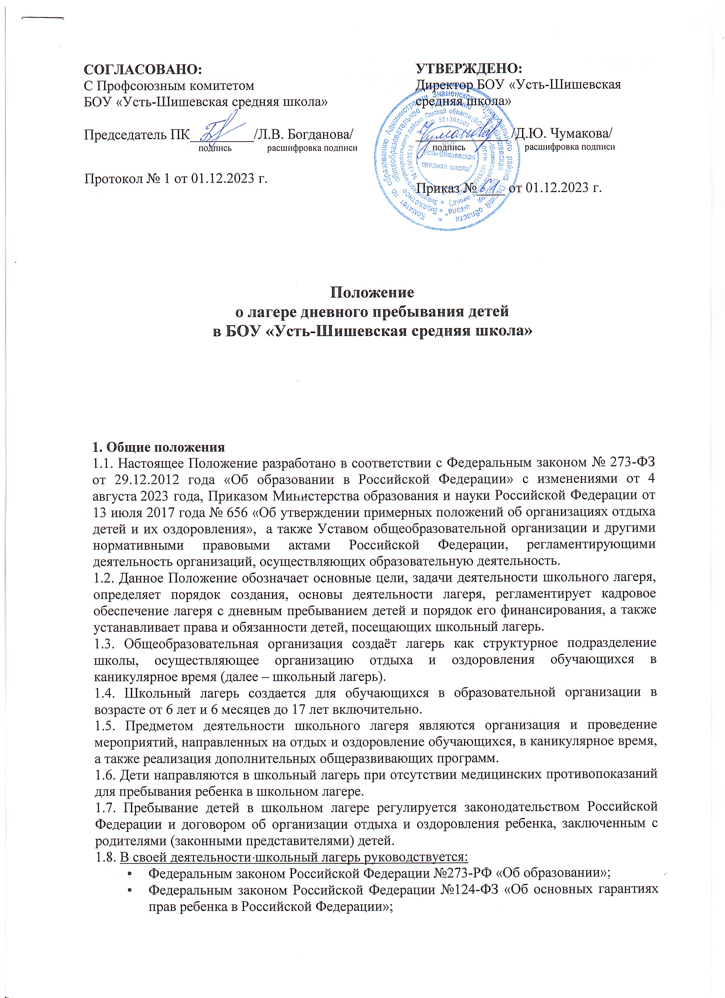
УТВЕРЖДЕНО:
Директор БОУ «Усть-Шишевская средняя школа»

_____________ /Д.Ю. Чумакова/
подпись расшифровка подписи

Приказ №____ от 01.12.2023 г.

СОГЛАСОВАНО:
С Профсоюзным комитетом
БОУ «Усть-Шишевская средняя школа»

Председатель ПК_________/Л.В. Богданова/
подпись расшифровка подписи

Протокол № 1 от 01.12.2023 г.

Положение
о лагере дневного пребывания детей
в БОУ «Усть-Шишевская средняя школа»

1. Общие положения
1.1. Настоящее Положение разработано в соответствии с Федеральным законом № 273-ФЗ от 29.12.2012 года «Об образовании в Российской Федерации» с изменениями от 4 августа 2023 года, Приказом Министерства образования и науки Российской Федерации от 13 июля 2017 года № 656 «Об утверждении примерных положений об организациях отдыха детей и их оздоровления», а также Уставом общеобразовательной организации и другими нормативными правовыми актами Российской Федерации, регламентирующими деятельность организаций, осуществляющих образовательную деятельность.
1.2. Данное Положение обозначает основные цели, задачи деятельности школьного лагеря, определяет порядок создания, основы деятельности лагеря, регламентирует кадровое обеспечение лагеря с дневным пребыванием детей и порядок его финансирования, а также устанавливает права и обязанности детей, посещающих школьный лагерь.
1.3. Общеобразовательная организация создаёт лагерь как структурное подразделение школы, осуществляющее организацию отдыха и оздоровления обучающихся в каникулярное время (далее – школьный лагерь).
1.4. Школьный лагерь создается для обучающихся в образовательной организации в возрасте от 6 лет и 6 месяцев до 17 лет включительно.
1.5. Предметом деятельности школьного лагеря являются организация и проведение мероприятий, направленных на отдых и оздоровление обучающихся, в каникулярное время, а также реализация дополнительных общеразвивающих программ.
1.6. Дети направляются в школьный лагерь при отсутствии медицинских противопоказаний для пребывания ребенка в школьном лагере.
1.7. Пребывание детей в школьном лагере регулируется законодательством Российской Федерации и договором об организации отдыха и оздоровления ребенка, заключенным с родителями (законными представителями) детей.
1.8. В своей деятельности школьный лагерь руководствуется:
- Федеральным законом Российской Федерации №273-РФ «Об образовании»;
- Федеральным законом Российской Федерации №124-ФЗ «Об основных гарантиях прав ребенка в Российской Федерации»;
- приказом Минобрнауки России № 656 «Об утверждении примерных положений об организациях отдыха детей и их оздоровления»;
- СП 2.4.3648-20 «Санитарно-эпидемиологические требования к организациям воспитания и обучения, отдыха и оздоровления детей и молодежи»;
- СанПиН 1.2.3685-21 «Гигиенические нормативы и требования к обеспечению безопасности и (или) безвредности для человека факторов среды обитания»;
- ГОСТом Р 52887-2018 Национальный стандарт Российской Федерации. Услуги детям в организациях отдыха и оздоровления» (утв. и введен в действие Приказом Росстандарта от 31.07.2018 № 444-ст.);
- настоящим Положением.

2. Цели и задачи деятельности школьного лагеря
2.1. К основным целям работы лагеря относится:
- выявление и развитие творческого потенциала обучающихся, развитие разносторонних интересов детей, удовлетворение их индивидуальных потребностей в интеллектуальном, нравственном и физическом совершенствовании, а также в занятиях физической культурой, спортом и туризмом;
- социализация детей, развитие коммуникативных и лидерских качеств детей, формирование у детей культуры и навыков здорового и безопасного образа жизни, общей культуры детей, обеспечение духовно-нравственного, гражданско-патриотического, трудового воспитания детей;
- организация размещения детей в школьном лагере и обеспечение их питанием в соответствии с санитарно-эпидемиологическими правилами и гигиеническими нормативами Российской Федерации;
- создание и обеспечение необходимых условий для личностного развития, укрепления здоровья, профессионального самоопределения и творческого труда детей.
2.2. Основными задачами школьного лагеря являются:
- осуществление культурно-досуговой, краеведческой, экскурсионной деятельности, обеспечивающих рациональное использование свободного времени детей, их духовно-нравственное развитие, приобщение к ценностям культуры и искусства;
- осуществление деятельности, направленной на:
- развитие творческого потенциала и всестороннее развитие способностей у детей;
- развитие физической культуры и спорта детей, в том числе на физическое развитие и укрепление здоровья детей;
- осуществление образовательной деятельности по реализации дополнительных общеразвивающих программ;
- организация условий размещения детей, обеспечение их полноценным питанием и достаточным количеством питьевой воды;
- обеспечение безопасных условий жизнедеятельности детей;
- организация оказания медицинской помощи детям в период их пребывания в лагере, формирование навыков здорового образа жизни у детей;
- осуществление психолого-педагогической деятельности, направленной на улучшение психологического состояния детей и их адаптацию к условиям лагеря.

3. Организация деятельности школьного лагеря
3.1. Школьный лагерь создается и прекращает свою работу на основании приказа директора общеобразовательной организации и в случаях, установленных законодательством Российской Федерации.
3.2. Общеобразовательная организация устанавливает наименование лагеря при его создании и изменяет в соответствии с законодательством Российской Федерации.
3.3. Лагерь приступает к работе в сроки, обозначенные в приказе, при наличии положительных санитарно-эпидемиологического заключения и акта приемки лагеря межведомственной комиссией.
3.4. Школьный лагерь с дневным пребыванием детей может быть организован на полный день с трехразовым питанием (завтрак, обед, полдник) или неполный день с двухразовым питанием (завтрак, обед).
3.5. Организация работы лагеря осуществляется в режиме пребывания детей с понедельника по субботу (воскресенье - выходной) с 9:00 до 15:00 часов.
3.6. Деятельность школьного лагеря, содержание, формы и методы работы с детьми определяются программой лагеря. Программы формируются в зависимости от тематики смен, интересов детей, воспитательных задач школьного лагеря. Программы утверждаются директором общеобразовательной организации.
3.7. Прием детей в школьный лагерь осуществляется до начала и в период его работы (при наличии свободных мест). Для зачисления в лагерь родители (законные представители) ребенка представляют заявление о приеме (Приложение 1), медицинское заключение об отсутствии у ребенка ограничений по состоянию здоровья, копию свидетельства о рождении ребенка. При подаче заявления родитель (законный представитель) для ознакомления представляет документ, подтверждающий личность заявителя.
3.8. На основании поступивших документов между образовательной организацией и родителем (законным представителем) подписывается договор об организации отдыха и оздоровления ребенка. Зачисление ребенка в школьный лагерь оформляется приказом директора школы.
3.9. Условия пребывания детей в школьном лагере, размещения, устройства, содержания и организации работы школьного лагеря обеспечиваются в соответствии с санитарно-эпидемиологическими правилами и гигиеническими нормативами, требованиями противопожарной и антитеррористической безопасности.
3.10. В школьном лагере обеспечивается доступ детей-инвалидов и детей с ограниченными возможностями здоровья к объектам социальной, инженерной и транспортной инфраструктур школьного лагеря и предоставляемым услугам, в том числе создаются специальные условия для получения указанными лицами образования по реализуемым в школьном лагере образовательным программам.
3.11. Оказание медицинской помощи детям в школьном лагере осуществляется в соответствии с законодательством Российской Федерации об охране здоровья граждан.
3.12. Питание детей обеспечивается в соответствии с требованиями СанПиН 2.3/2.4.3590-20.

4. Кадровое обеспечение школьного лагеря
4.1. Организацию деятельности школьного лагеря, контроль и общее руководство осуществляет директор общеобразовательной организации. Директор утверждает структуру и предельную штатную численность лагеря из числа педагогических работников школы.
4.2. В штатную структуру школьного лагеря могут входить: начальник, вожатые, воспитатели, педагог-организатор и др. Права и обязанности работников школьного лагеря определяются должностными инструкциями.
4.3. Непосредственное руководство школьным лагерем осуществляет начальник лагеря. Начальник лагеря назначается и освобождается от должности приказом директора общеобразовательной организации.
4.4. Начальник принимается на работу в лагерь на срок, необходимый для подготовки и работы лагеря (смены), а также представления финансовой и бухгалтерской отчетности. В отсутствие начальника школьного лагеря или в случае невозможности исполнения им своих обязанностей обязанности начальника школьного лагеря исполняет назначенное приказом директора школы лицо из числа работников школьного лагеря.
4.5. Начальник школьного лагеря:
- действует от имени лагеря, представляет его во всех учреждениях и организациях;
- распоряжается имуществом лагеря в пределах прав, предоставленных ему уставом;
- несет в установленном законодательством Российской Федерации порядке ответственность за деятельность лагеря, включая невыполнение функций, определенных уставом лагеря, нарушение прав, свобод детей и работников лагеря; соответствие форм, методов и средств организации воспитательного процесса возрасту, интересам и потребностям детей;
- планирует, организует и контролирует деятельность лагеря, отвечает за качество и эффективность его работы;
- несет ответственность за жизнь, здоровье и безопасность детей и работников во время нахождения в лагере, соблюдение норм охраны труда и техники безопасности; https://ohrana-tryda.com/node/4601
- обеспечивает предоставление родителям (законным представителям) и детям полную и своевременную информацию об их обязанностях, правах, условиях пребывания детей в лагере и о предоставляемых детям услугах; к детям должно проявляться уважительное и гуманное отношение со стороны работников.
- обеспечивает общее руководство деятельностью смены лагеря;
4.6. К работе в школьном лагере допускаются лица, у которых нет ограничений на работу с детьми по статье 351.1 Трудового кодекса Российской Федерации, которые прошли предварительный (при поступлении на работу) и периодический медицинский осмотр, внеочередной медицинский осмотр по направлению работодателя, обязательное психиатрическое освидетельствование (не реже 1 раза в 5 лет), профессиональную гигиеническую подготовку и аттестации (при приеме на работу и далее не реже 1 раза в 2 года), вакцинации, а также имеющее личную медицинскую книжку с результатами медицинских обследований и лабораторных исследований, сведениями о прививках, перенесенных инфекционных заболеваниях, о прохождении профессиональной гигиенической подготовки и аттестации с допуском к работе.
4.7. При приеме на работу в школьный лагерь работники обязаны:
- пройти инструктаж по технике безопасности, охране труда, правилам пожарной безопасности и охраны жизни людей на водных объектах, антитеррористической безопасности, предупреждению несчастных случаев с детьми;
- ознакомиться с настоящим Положением, нормативными актами в сфере отдыха детей и их оздоровления, своей должностной инструкцией.
4.8. Начальник и работники школьного лагеря несут предусмотренную законодательством Российской Федерации ответственность за пребывание детей в школьном лагере, их жизнь и здоровье.

5. Права и обязанности обучающихся, посещающих школьный лагерь с дневным пребыванием
5.1. Обучающиеся летнего лагеря с дневным пребыванием имеют право:
- на временное прекращение посещения школьного лагеря по болезни;
- на свободное участие в запланированных досуговых мероприятиях;
- на участие в самоуправлении отряда.
5.2. Обучающиеся школьного лагеря обязаны:
- выполнять требования настоящего Положения, других локальных актов и документов, регламентирующих деятельность лагеря;
- бережно относиться к имуществу школы и лагеря.

6. Финансирование и имущество школьного лагеря
6.1. Финансовое обеспечение деятельности школьного лагеря осуществляется в установленном законодательством Российской Федерации порядке.
6.2. Директор школы, начальник лагеря и бухгалтер контролируют правильность и целесообразность расходования выделяемых денежных средств на содержание смены лагеря и после ее закрытия подводит итоги финансовой деятельности смены лагеря.
6.3. За пришкольным лагерем в целях обеспечения его деятельности закрепляются территория, помещения, оборудование, инвентарь и иное имущество потребительского назначения. При необходимости пришкольный лагерь может использовать объекты социальной, образовательной, спортивной инфраструктуры как мобильного, так и стационарного действия, необходимые для осуществления целей деятельности школьного лагеря.

7. Заключительные положения
7.1. Настоящее Положение является локальным нормативным актом, согласовывается с Профсоюзным комитетом и утверждается (либо вводится в действие) приказом директора организации, осуществляющей образовательную деятельность.
7.2. Все изменения и дополнения, вносимые в настоящее Положение, оформляются в письменной форме в соответствии действующим законодательством Российской Федерации.
7.3. Положение принимается на неопределенный срок. Изменения и дополнения к Положению принимаются в порядке, предусмотренном п.7.1. настоящего Положения.
7.4. После принятия Положения (или изменений и дополнений отдельных пунктов и разделов) в новой редакции предыдущая редакция автоматически утрачивает силу.
Приложение 1

Директору БОУ «Усть-Шишевская
средняя школа»
Чумаковой Д.Ю.
___________________________
ФИО родителя (законного представителя)
проживающего по адресу: ____
___________________________
___________________________
контактный телефон_________
___________________________

ЗАЯВЛЕНИЕ

Прошу зачислить моего сына (дочь) ________________________________________________
_______________________________________________________________________________
ФИО ребенка, дата рождения
обучающегося __________ класса __________________________________________________
(наименование общеобразовательной организации)
в лагерь с дневным пребыванием детей, открытый на базе бюджетного общеобразовательного учреждения «Усть-Шишевская средняя школа» на смену, с ____________ 202__ года по ____________ 202__ года.

Прошу Вас отпускать моего ребенка из оздоровительного лагеря с дневным пребыванием детей домой самостоятельно / в сопровождении ______________________________________
_______________________________________________________________________________
(ФИО и статус сопровождающего)
по окончании работы лагеря в ____________ часов.

Особые отметки:________________________________________________________________
(семья многодетная, малообеспеченная, вынужденные переселенцы, безработные, находящаяся в трудной жизненной ситуации, медицинские противопоказания и др.)

С условиями, режимом и мероприятиями лагеря ознакомлен(а)

____________ ____________ ____________
(дата) (подпись) (расшифровка подписи)

Я, _______________________________________________________________, даю согласие на обработку, содержащихся в настоящем заявлении персональных данных, то есть их сбор, систематизацию, накопление, хранение, уточнение (обновление, изменение), использование, распространение (в том числе передачу), обезличивание, блокирование, уничтожение.
Согласие на обработку персональных данных, содержащихся в настоящем заявлении, действует до даты подачи заявления об отзыве настоящего согласия.

____________ ____________ ____________
(дата) (подпись) (расшифровка подписи)

